**内蒙古农业大学计算机与信息工程学院实习日报**

|  |  |  |  |  |  |  |
| --- | --- | --- | --- | --- | --- | --- |
| **序号** | **学号** | **姓名** | **班级** | **日报日期** | **实习教师** | **备注** |
| **4** | **2021122156404** | **周烨** | **2** | **7/10** | **王涛** |  |

**（日报需每日提交，统一提交给实习教师给分，学生补充部分需字体统一，宋体小四，1.5倍行距）**

**一：今日实习总结**

**上午学习配maven环境**

1. 安装JAVA相关环境
2. 安装IDEA，打开设置，找到构建执行部署——构建工具——Maven——准备配置路径
3. 拷贝解压apache-maven-3.6.——conf——setting.xml这个是精简版环境代码
4. 将setting.xml代码中的地址改为目前maven包的地址
5. 将setting.xml拖到用户.m2中

6.点击file，新建maven项目。

**下午学习mysql的基础操作和与Java相关连接代码**

1. **使用cmd命令打开MySQL服务器**
2. **使用idea建立Maven项目，仿照编写Main，UserController,pom.xml**
3. **运行并在网页上实现**

**二：实习内容（截图、程序等）**

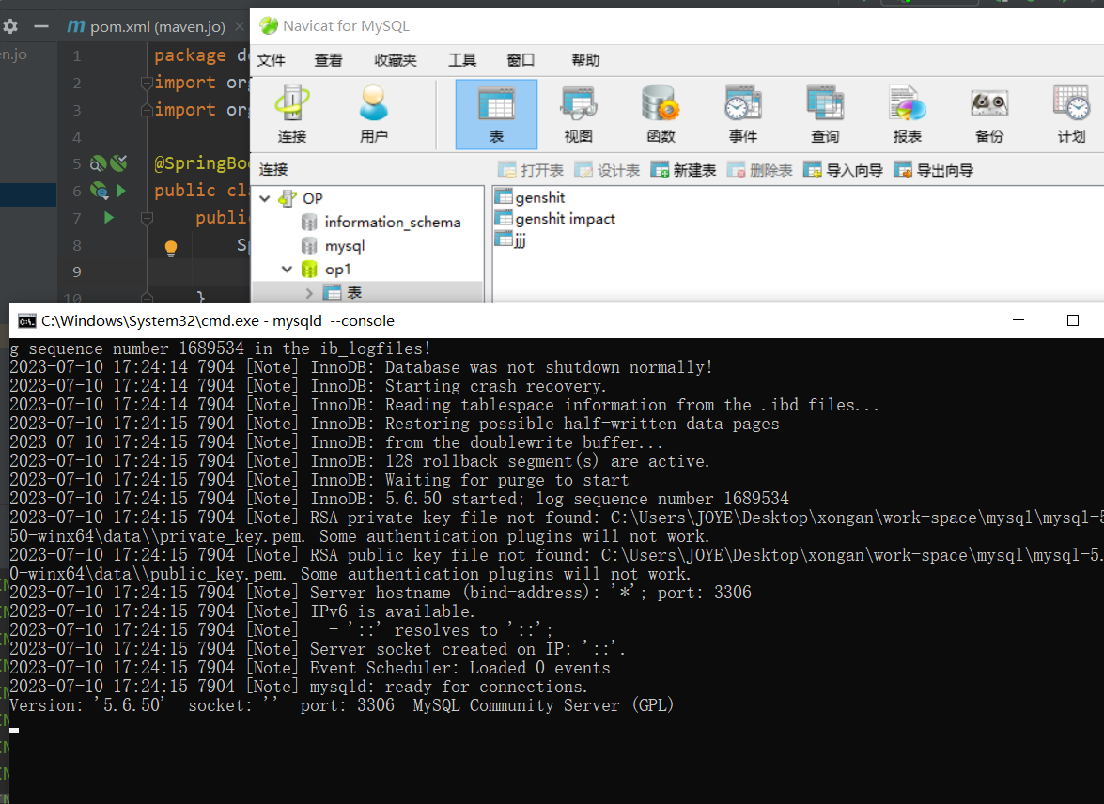

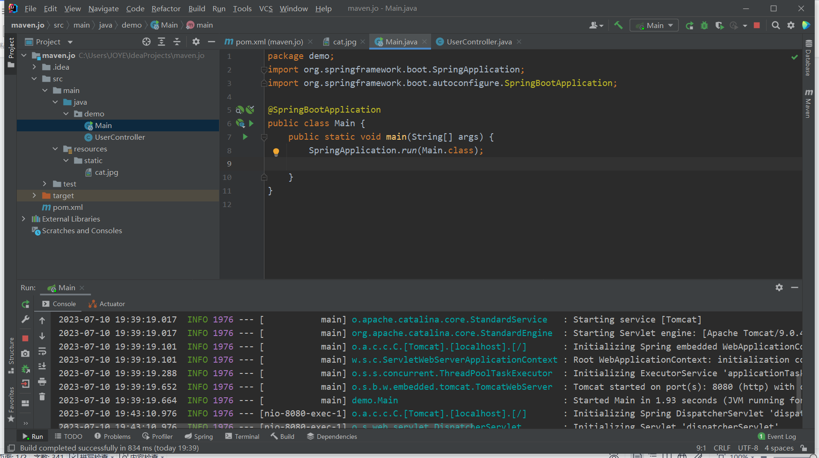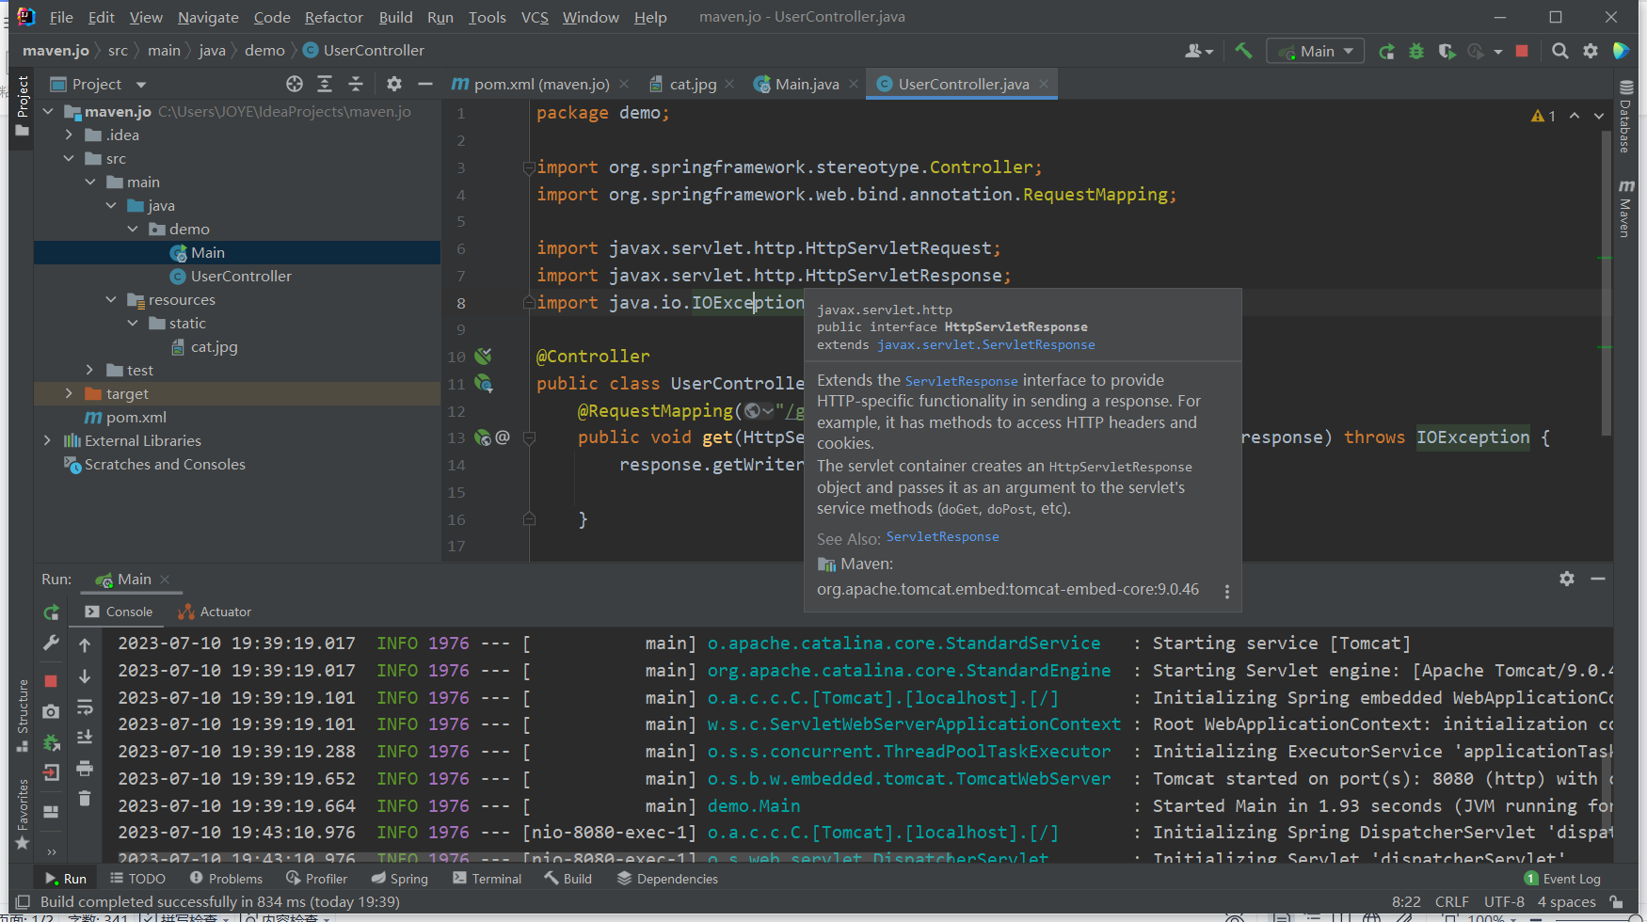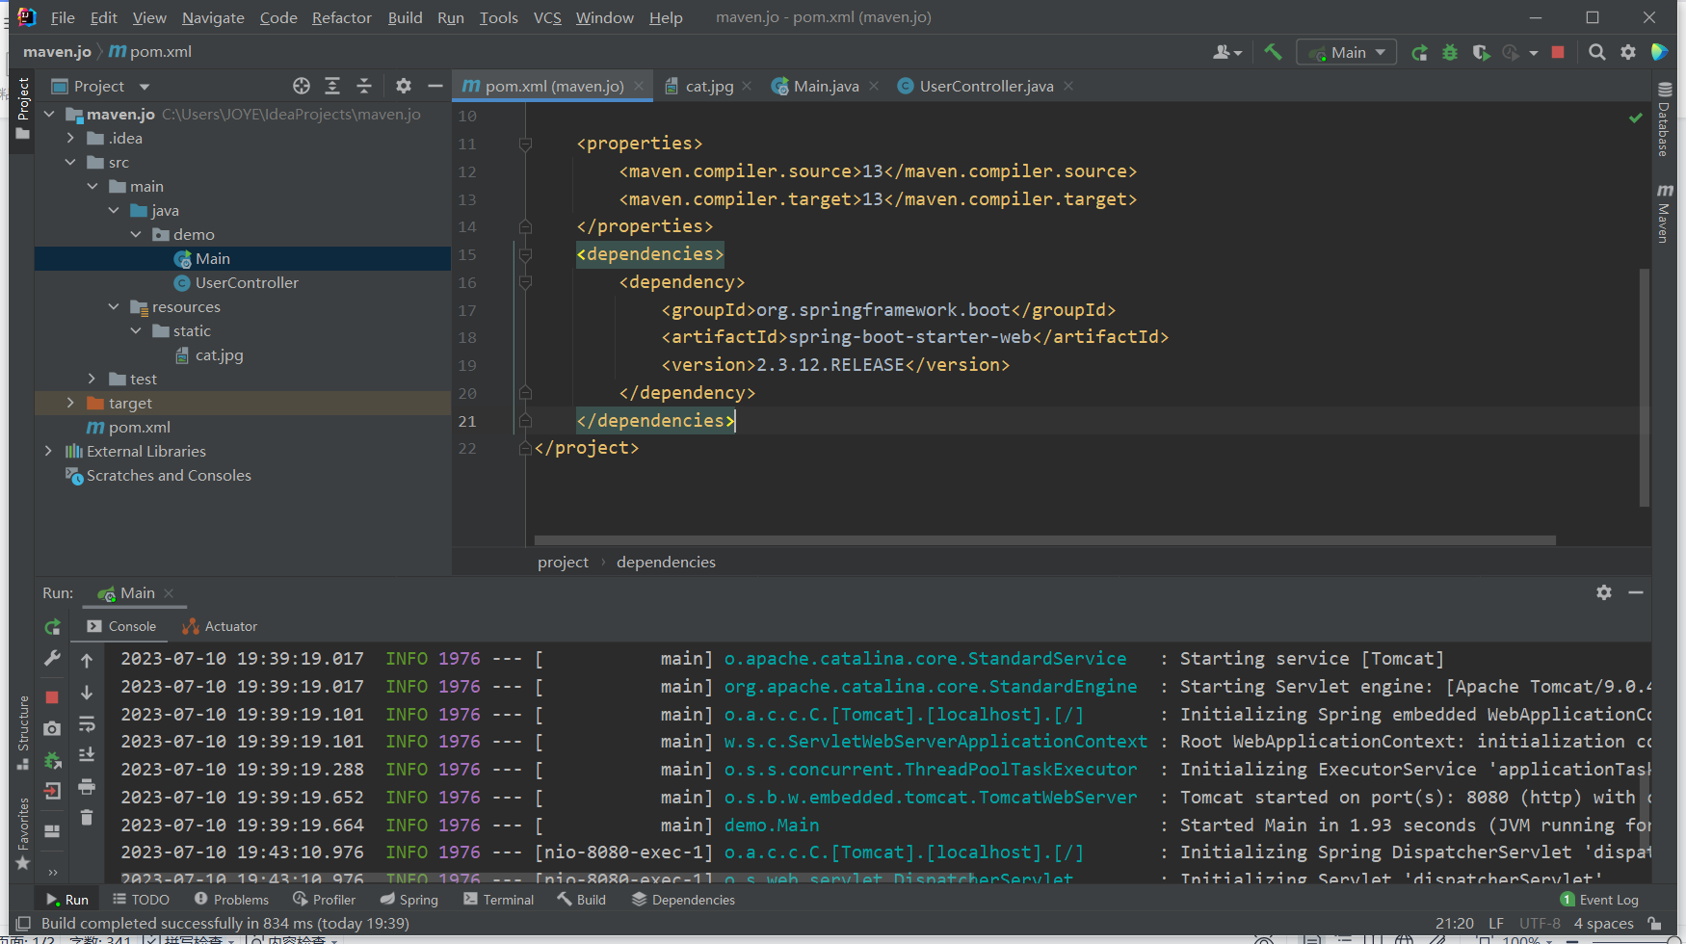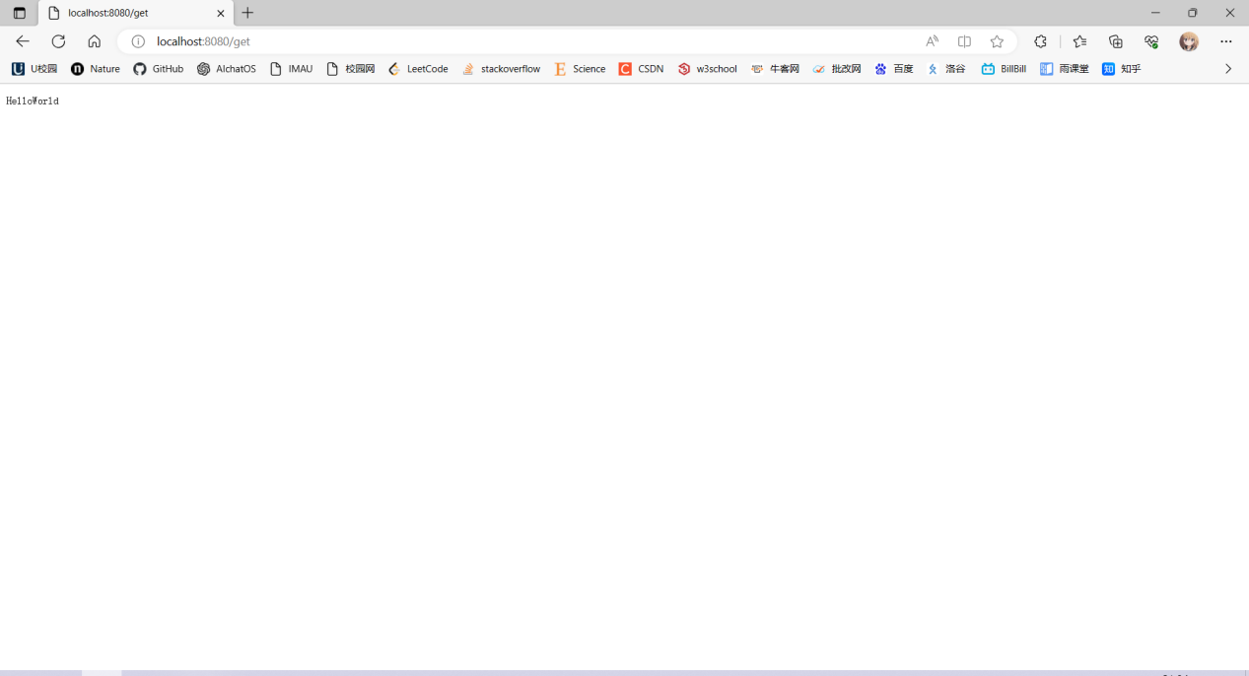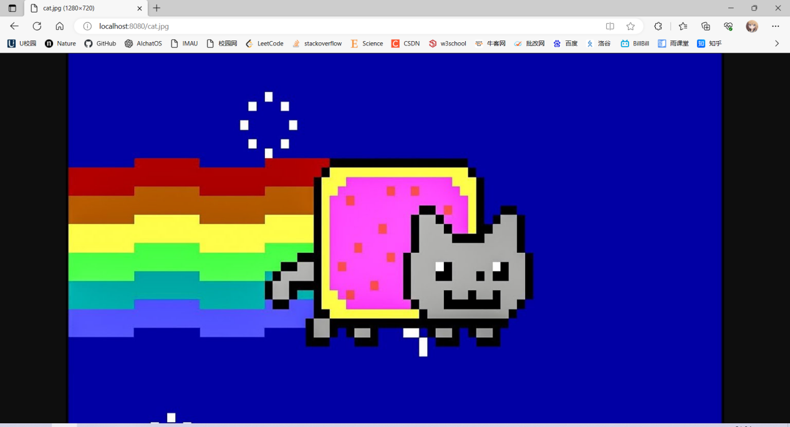**三：今日收获和心得**

**配Java环境和Maven路径中最好不要有中文，免得出现错误**

**四：今日文档（开发文档、需求分析、进展报告、测试报告等）**

**了解MySQL，Maven项目，Java连接**

**五：明日实习计划**

**继续熟悉MySQL，Maven项目，Java连接**